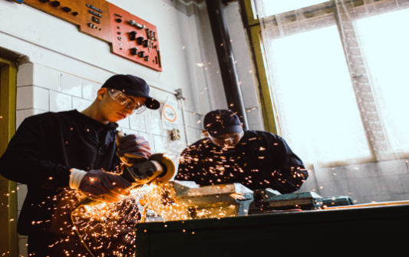

atelierul scoala

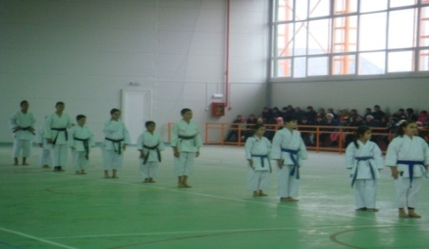

Activităţi sportive

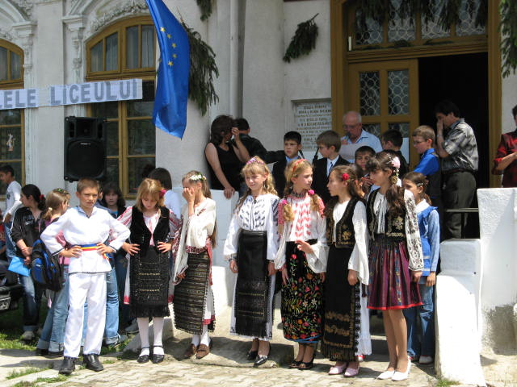

ACTIVITĂTI CULTURALE

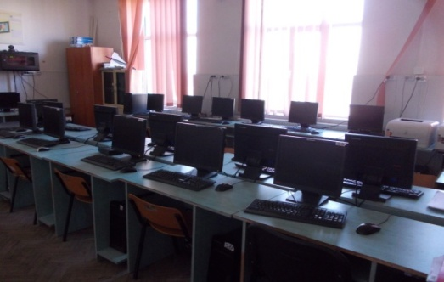

Laborator informatică

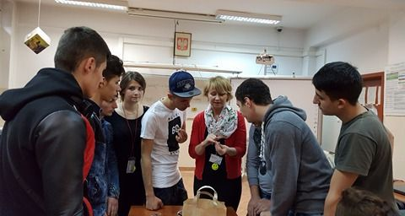

ACTIVITATE de instruire
ÎN PROIECT ERASMUS+

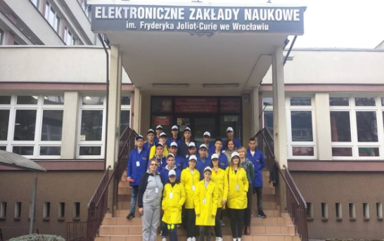

PROIECT ERASMUS +

LICEUL TEHNOLOGIC BÂLTENI
COM. BÂLTENI, JUD. GORJ

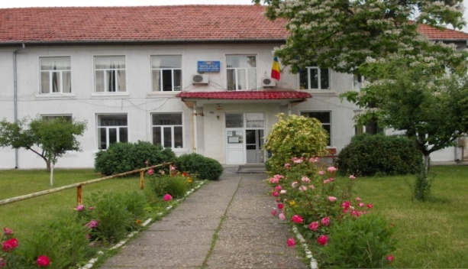

SĂPTĂMÂNA MESERIILOR
22 - 26.02.2021

Adresa: Loc. Bâlteni, Jud. Gorj
Tel./Fax : 0253.233.027
e-mail: liceu_bilteni@yahoo.com
https :// liceulbilteni.wordpress.com

Planul de şcolarizare
pentru anul şcolar 2021–2022

ÎNVĂȚĂMÂNT PROFESIONAL DE STAT

Domeniul: Mecanic Specializare : Mașinist utilaje cale și terasamente
1 clasă /24 locuri

Clasa are contract încheiat cu Complexul Energetic Oltenia

NOI VĂ OFERIM :

- MESERII ATRACTIVE CE VĂ GARANTEAZA O PERSPECTIVĂ SIGURĂ ÎN VIITOR

- BURSE PROFESIONALE DE STAT -200 RON

- BURSE PROFESIONALE AGENT ECONOMIC – C. E. OLTENIA

- PARTICIPARE GRATUITĂ LA COMPETIŢII SPORTIVE ŞI CULTURALE

- LABORATOARE ŞI CABINETE MODERNE

- PRACTICA SE VA DESFĂSURA LA AGENTUL ECONOMIC

BAZA MATERIALĂ

-30 săli de clasă ;
- laborator de informatică
-1 laborator de chimie ;
-1 laborator de biologie ;
-1 laborator de fizică ;
-1 cabinet de română ;
-1 cabinet de istorie ;
-1 cabinet de geografie ;
-1 cabinet de limbi moderne
-1 cabinet de matematică ;
-2 cabinete tehnice ;
-2 ateliere de instruire ;
- amfiteatru
-sala de sport cu 150 locuri.

